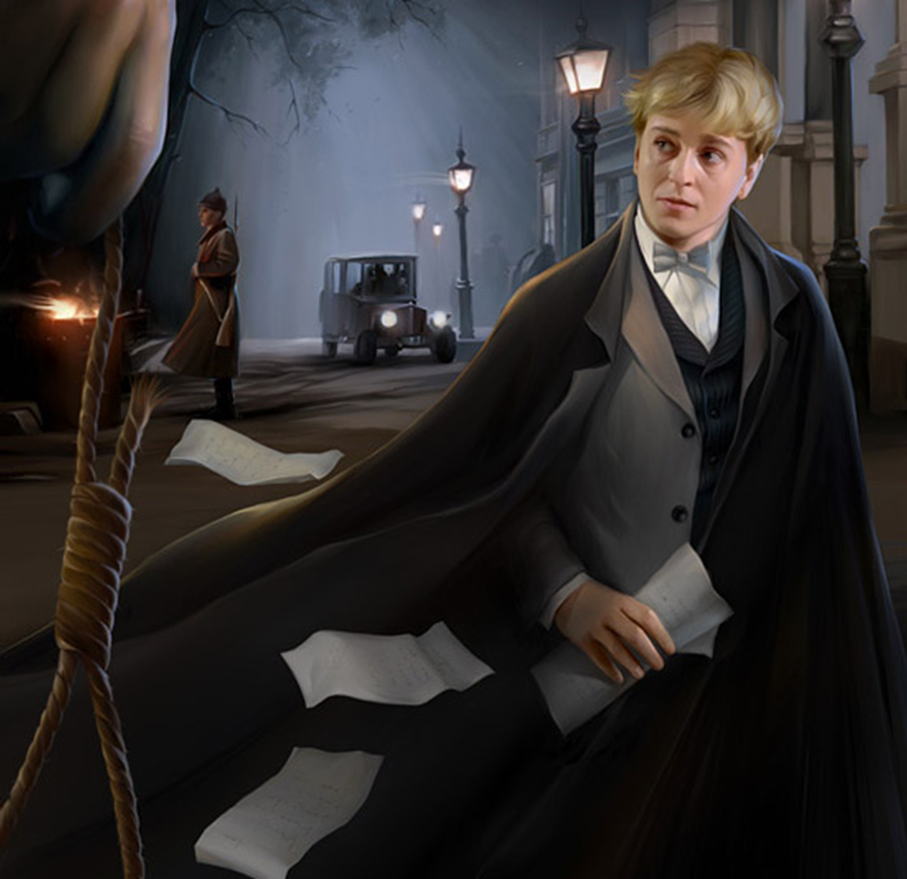



Зеленая прическа,

Девическая грудь,

О тонкая березка,

Что загляделась в пруд?

Что шепчет тебе ветер?

О чем звенит песок?

Иль хочешь в косы-ветви

Ты лунный гребешок?

Открой, открой мне тайну

Твоих древесных дум,

Я полюбил печальный

Твой предосенний шум…..

О красном вечере задумалась дорога,

Кусты рябин туманней глубины.

Изба-старуха челюстью порога

Жует пахучий мякиш тишины.

Осенний холод ласково и кротко

Крадется мглой к овсяному двору;

Сквозь синь стекла желтоволосый отрок

Лучит глаза на галочью игру.

Обняв трубу, сверкает по повети

Зола зеленая из розовой печи.

Кого-то нет, и тонкогубый ветер

О ком-то шепчет, сгинувшем в ночи.

Отговорила роща золотая

Березовым, веселым языком,

И журавли, печально пролетая,

Уж не жалеют больше ни о ком…

Не жаль мне лет, растраченных напрасно,

Не жаль души сиреневую цветь.

В саду горит костер рябины красной,

Но никого не может он согреть.

Не обгорят рябиновые кисти,

От желтизны не пропадет трава,

Как дерево роняет тихо листья,

Так я роняю грустные слова……

Клен ты мой опавший, клен заледенелый,

Что стоишь, нагнувшись, под метелью белой?

Или что увидел? Или что услышал?

Словно за деревню погулять ты вышел

И, как пьяный сторож, выйдя на дорогу,

Утонул в сугробе, приморозил ногу.

Ах, и сам я нынче чтой-то стал нестойкий,

Не дойду до дома с дружеской попойки.

Там вон встретил вербу, там сосну приметил,

Распевал им песни под метель о лете.

Сам себе казался я таким же кленом,

Только не опавшим, а вовсю зеленым.

И, утратив скромность, одуревши в доску,

Как жену чужую, обнимал березку.

* Определите художественные средства выразительности, которые Есенин использовал для создания образа природы
* Которые из них более частотны, почему автор к ним прибегает
* какую роль выполняют в его поэзии образные средства, заимствованные из устного народного творчества?

**Карточка №3. Средства создания образа природы в поэзии С. Есенина.**